제 5 강 < 담배, 폐암으로 가는 지름길 >

1. 학습목표
- 흡연이 폐암을 일으키는 가장 주요한 원인임을 이해한다.
- 폐암의 심각성과 호흡기계 질환에 대하여 파악한다.

2. 학습목차
가. 흡연이 폐에 미치는 영향
1) 폐암의 주범 담배
2) 흡연과 폐암의 발생률
3) 폐암의 심각성
4) 폐암의 증상
나. 흡연과 호흡기계 질환
1) 폐기종
2) 만성 기관지염
3) 후두암
4) 인두염

3. 학습내용 ➔ [학생 배포용]
가. 흡연이 폐에 미치는 영향
1) 폐암의 주범 담배
담배 연기를 들이마시게 되면 구강, 인두, 후두, 기관지를 거쳐 폐에까지 도달하게 된다. 이 담배 연기에 포함된 각종 유해화학물질들은 약 4천여 종이나 되며, 그 중에 대표적인 것이 타르, 일산화탄소, 니코틴 등이다. 그 중에서도 일명 ‘담뱃진’이라고 부르는 타르(Tar)는 그 독성이 매우 강하며, 그 자체만으로도 2천여 종의 독성 화학 물질이 들어 있다. 그리고 그 중에는 약 20종류의 발암물질이 포함되어 있다. 타르는 호흡기 계통에 치명적인 질병을 유발하며 폐암의 주요 요인중 하나이다. 이처럼 폐암의 90%는 담배가 원인으로 밝혀지고 있다.
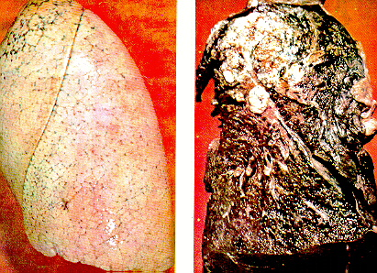
출처 : http://cafe.naver.com/lovebalsan/13065

2) 흡연과 폐암의 발생률
여러 가지 조사자료 중 흡연자는 비흡연자보다 폐조직에 64배나 더 많은 암세포를 가지고 있다고 발표되었으며, 또한 흡연자는 비흡연자에 비해 폐암 발생률이 20배 더 높은 것으로 조사되었다. 특히 15세 이전에 흡연을 시작한 사람이 25세 이후에 흡연을 시작한 사람보다 폐암 발생이 약 4~5배 더 높다.
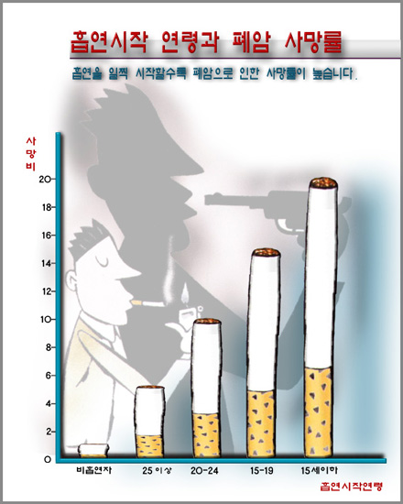
출처 : http://imagebingo.naver.com/album/image_view.htm?uid=cybersoul35&bno=20501&nid=1699

이처럼 폐암의 발생을 감소시키는 가장 효과적인 대책은 금연이다. 흡연자가 금연을 시작한지 약 5년이 지나면 폐암 발생률이 매우 감소하며 10년이 지나야 50%까지 감소한다. 금연을 시작한지 20년이 지나야 비로소 흡연을 하지 않는 사람과 거의 비슷한 수준으로 폐암 발생률이 감소한다.

3) 폐암의 심각성
폐암은 병세가 상당히 진전되어서야 병원을 찾는 경우가 허다하다.그 이유는 폐는 양쪽 쌍으로 된 장기로써 한쪽 폐에 병이 생기더라도 다른 쪽 폐가 기능을 보조해주기 때문이다. 또한 폐암이 진행되는 동안 거의 통증을 느끼지 못하기 때문이다. 일반적으로 흡연을 시작한 후 20~25년이 지나면 폐암이 발생한다고 알려져 있다.

4) 폐암의 증상
폐암의 증상으로는 기침과 가래가 심하게 나오는데, 이때 가래에 혈액이 섞여 나오면서 심한 흉통을 느끼기도 한다. 또한 몸무게가 점점 줄어들면서 힘이 없어지고, 약간의 운동에도 숨이 차기 때문에 생활이 불편해진다. 폐암은 감기와 같은 증상이 계속되다가 등골이 뻐근해지면서 가슴의 통증이 점점 심해져 가는데 이쯤 되면 폐암이 상당히 진행된 상태라고 봐야 한다.

나. 흡연과 호흡기계 질환
1) 폐기종
흡연은 폐기종의 주요 발병원인이기도 하다. 폐기종이란 폐 속에 있는 폐포 조직이 능력을 상실하여 인체에 산소공급을 할 수 있는 능력이 떨어지고 숨쉬기가 어려워지는 질병이다. 또한 기관지와 폐의 저항력 약화로 세균감염이 빈번해져 감기에 걸려도 잘 낫지 않고, 폐렴에 걸려 사망하기도 한다.

2) 만성기관지염
기관 또는 기관지는 공기를 폐로 전달해 주는 통로이다. 흡연을 하게 되면 기관과 기관지 상피에 있는 섬모가 파괴돼 버리고 기관지염이 발생하게 된다. 만성 기관지염이 발생하게 되면 기침과 가래가 심하게 나오고, 숨이 차게 된다. 만성 기관지염이 장기화 되면 폐기종을 유발할 수도 있다.

3) 후두암
흡연시 담배연기는 구강을 가장 먼저 통과한 후 후두를 거치게 된다. 후두는 담배의 성분 중에 하나인 타르(Tar)의 접촉이 쉬운 부위이기 때문에 암 발생이 높게 나타난다. 후두암은 대부분 성대에서 발생하는 경우가 많아 성대암이라고도 한다.
담배연기와 함께 그 속에 함유되어 있는 타르 성분이 장기간 성대에 접촉했을 경우, 성대를 구성하고 있는 연조직이 점차 두텁고 단단한 조직으로 변화되어 후두암이 발생하게 된다.
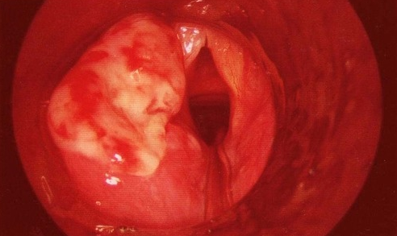
출처 : http://cafe.daum.net/MPM0145/DXwy/725?docid=16sNz|DXwy|725|20090418151258
<후두암 내시경 사진>

4) 인두염(만성 비염)
흡연시 코로 흡입된 담배연기는 비점막을 자극하여 염증을 유발하고, 재채기, 콧물, 코막힘 등의 증상을 유발한다. 심해지면 후각소실이나 후각감퇴의 문제를 발생시킨다.

4. 학습정리
1) 흡연이 폐에 미치는 영향
① 폐암의 주범 담배
-담배 연기를 들이마시게 되면 구강, 인두, 후두, 기관지를 거쳐 폐에까지 도달함
-유해화학물질들은 약 4천여 종이나 되며, 대표적인 것이 타르, 일산화탄소, 니코틴 등이며 폐암의 90%가 담배가 원인

② 흡연과 폐암의 발생률
-흡연자는 비흡연자보다 폐조직에 64배나 더 많은 암세포를 가지고 있다는 연구결과 나옴
-흡연자는 비흡연자에 비해 폐암 발생률이 20배 더 높은 것으로 조사됨
-폐암의 발생을 감소시키는 가장 효과적인 대책은 금연임

2) 흡연과 호흡기계 질환
① 폐기종
② 만성기관지염
③ 후두암
④ 인두염(만성 비염)

5. 학습문제
1) 흡연이 폐에 미치는 영향에 대해 바르게 설명한 것은?
① 폐암 발생의 10%는 담배가 원인이다.
② 타르는 기관지 세포를 반복적으로 자극하여 폐암에 이르게 한다.
③ 흡연자의 암발생률은 비흡연자보다 10배 정도 높다.
④ 일반적으로 흡연을 시작한 후 70년이 지나면 폐암이 발생한다고 알려져 있다.
정답 : ②
해설 : 폐암의 90%가 담배가 원인이며, 비흡연자보다 흡연자가 암 발생률이 20배 더 높은 것으로 조사되었고, 일반적으로 흡연을 시작한 후 20~25년이 지나면 폐암이 발생한다고 알려져 있다.

2) 유해화학물질 중 타르에 대한 설명으로 옳지 않은 것은?
① 타르는 독성이 있는 고체이다.
② 타르는 2천여종의 독성 화학 물질을 포함하고 있다.
③ 타르는 호흡기 계통에 치명적인 질병을 유발하며 폐암의 주요 요인 중 하나이다.
④ 타르는 일명 ‘담뱃진’이라고 불린다.
정답 : ①
해설 : 일명 ‘담뱃진’이라고 부르는 타르(Tar)는 그 독성이 매우 강하며, 그 자체만으로도 2천여 종의 독성 화학 물질이 들어 있다. 그리고 그 중에는 약 20종류의 발암물질이 포함되어 있다. 타르는 호흡기 계통에 치명적인 질병을 유발하며 폐암의 주요 요인중 하나이다.

3) 흡연으로 인한 호흡기계 질환이 아닌 것은?
① 감기
② 만성기관지염
③ 폐기종
④ 후두암
정답 : ①
해설 : 흡연으로 인한 호흡기계 질환으로는 폐기종, 만성기관지염, 후두암, 인두염 등을 들 수 있다.

< 참고문헌 >

김수영, “흡연예방교육 프로그램이 고등학생의 흡연지식과 태도에 미치는 영향. 전북대 대학원 석사학위논문, 2003.
황종우, 담배혁명. 문화샘, 1998.
네이버블로그 “흡연과 암”
(http://blog.naver.com/donodonsu?Redirect=Log&logNo=100008342238)
한국금연운동협의회 (http://www.kash.or.kr/user_new/main.asp)
청소년금연짱 (http://www.nosmoke.or.kr/index.php)
KBS뉴스 (http://news.kbs.co.kr/news.php?kind=c&id=1769659)

